DOSSIER APPEL À PROJETS 2026
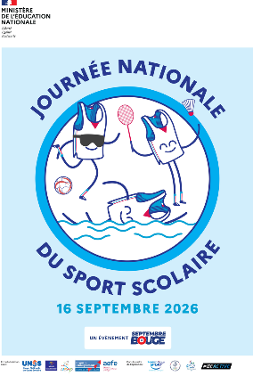

JOURNEE NATIONALE DU SPORT SCOLAIRE
Mercredi 16 septembre 2026

Objectif de la journée : Faire mieux connaître et promouvoir les activités de
son association sportive au sein de son établissement et de sa ville

Etablissement :

Ville :

Enseignant(s) d’EPS porteur(s) du projet :

Autres intervenants (Noms et qualités) :

Résumé du projet d’animation :

Horaires de l’animation :

Nombre d’élèves concernés :

Fait à le
Signature du chef d'établissement, Président(e) de l'AS

A noter que l’organisation d’une animation lors de la JNSS rapporte des « points bonus » dans la charte départementale des A.S., il faut pour cela renvoyer cette fiche à sd093@unss.org

Date limite de réception des fiches : lundi 14 septembre 2026

